**SİİRT BELEDİYESİ**

**Park ve Bahçeler Müdürlüğü**

**Teknik Şartnamesi**

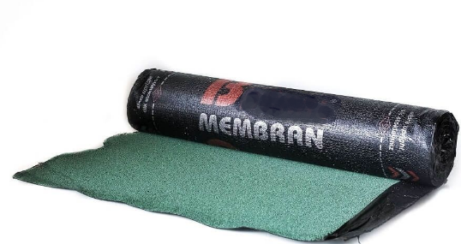 **1-) ŞINGIL (ÇARDAK İÇİN )**

UZUNLUK: 10 M, GENİŞLİK: 1 M

Not: Her bir top 10 m’dir.

* Rulo Uzunluğu: 1000 cm
* Rulo Genişliği: 100 cm
* Bini payı: 10 cm
* Taşıyıcı : Polyester
* Üst kaplama: Mineral kum

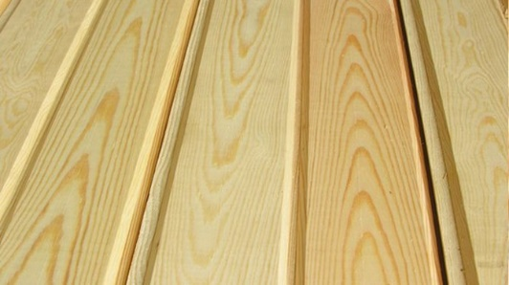

**2-) 1.Sınıf Emperyalli Lambri:**

**Boy:** 200 Cm

**En :** 10 Cm.  (Net 7,5 Cm)

**Net Kalınlık: 15-**20 Mm

**Nem Oranı** < %14

**Ağaç Cinsi** Kızıl Çam

Sınıf: 1. Sınıf (Çok Az Budaklı, Kuşgözü Budak)

**İlaçlama (Emprenye) : Saydam**

**3-) ÇARDAK TAHTASI**

## 

ENİ: 5 cm

GENİŞLİK: 10 cm

